**UNIVERSIDAD DON BOSCO**

**FACULTAD DE INGENIERÍA**

**ESCUELA DE INGENIERÍA EN COMPUTACIÓN**

**INGENIERO**:

Emerson Francisco Cartagena Candelario

**ACTIVIDAD**:

Procedimiento – Guía 4

**ASIGNATURA**:

Desarrollo de Software Empresarial 02L

**FECHA DE ELABORACION**: 25/7/24

**CICLO 02 / 2024**

**PRESENTADOR POR**

**Daniel Alexander Castellanos Romero CR221376**



Contenido

Procedimiento 3

Capturas de pantalla 3

Código fuente 4

# Procedimiento

## Capturas de pantalla

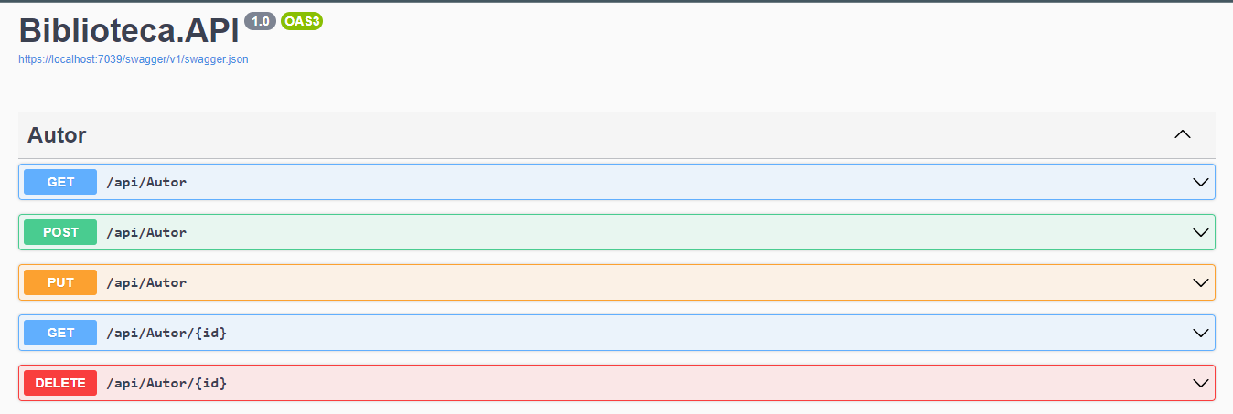

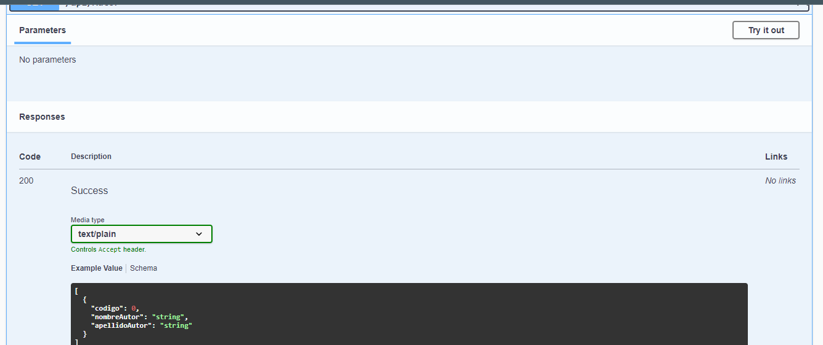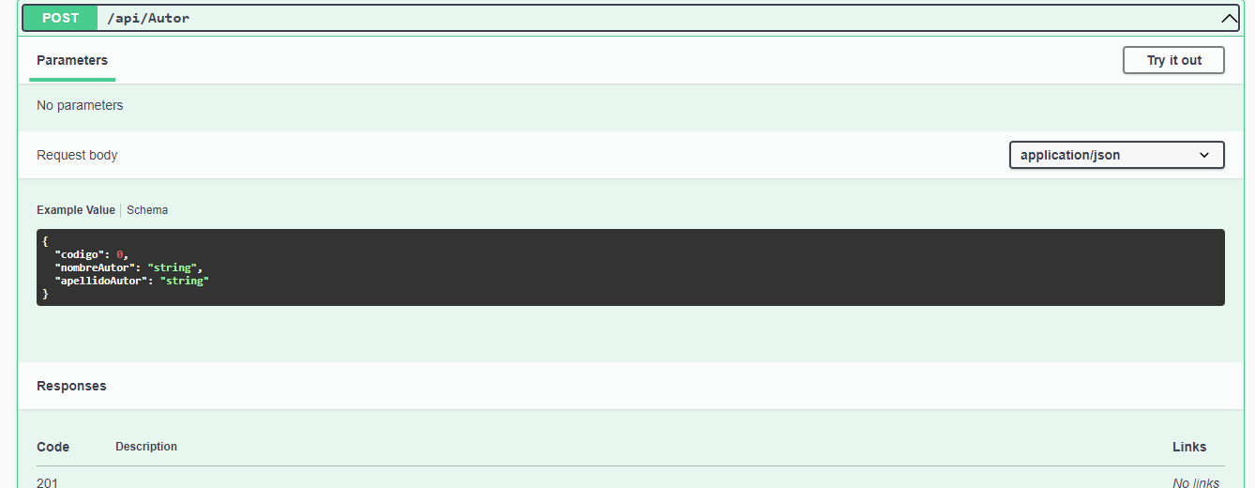

## Código fuente

